Évaluation sur les circuits électriques
Physique chimie • 4C SEGPA • Rappels de 5e
Nom : .................................... Prénom : ....................................
Date : .................................... Note : ........ / 20
Observe les images. Réponds avec des mots simples. Dessine au crayon et à la règle.

Exercice 1 Reconnaître le matériel
Barème : 4 points
Symbole 1 | Symbole 2
 | 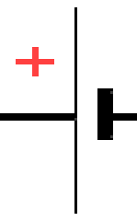
1. Écris le nom de chaque élément. (2 points)
Symbole 1 : ................................ Symbole 2 : ................................
2. Quel signe repère la borne positive de la pile ? (1 point)
Réponse : ................................
3. Sur le schéma A ci-dessous, combien y a-t-il de lampes ? (1 point)
Réponse : ................................

Exercice 2 Lire les schémas
Barème : 6 points
Schéma A | Schéma B
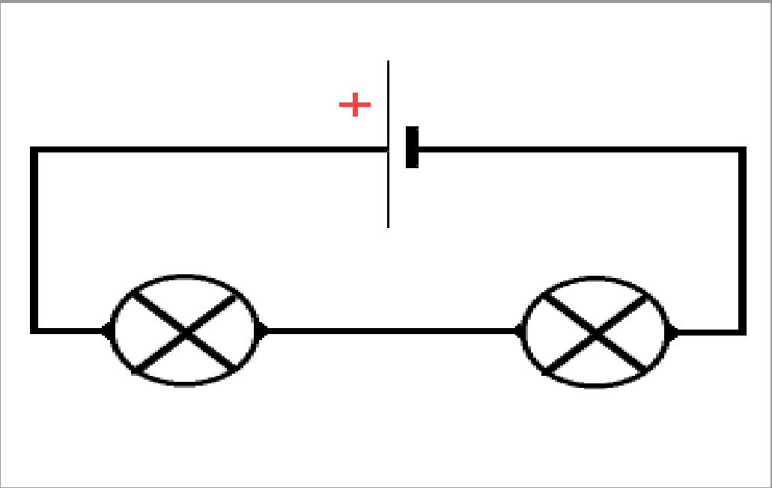 | 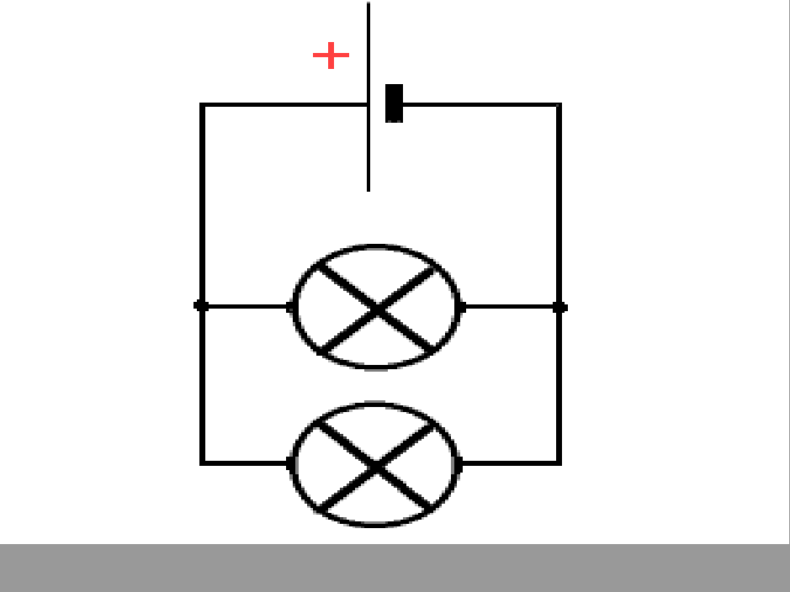
1. Écris « en série » ou « en dérivation ». (4 points)
Schéma A : ................................ Schéma B : ................................
2. Quel schéma possède une seule boucle ? (1 point) ...............
3. Quel schéma a ses lampes sur deux branches différentes ? (1 point) ...............

Nom : .................................... Prénom : ....................................

Exercice 3 Prévoir ce qui se passe
Barème : 6 points
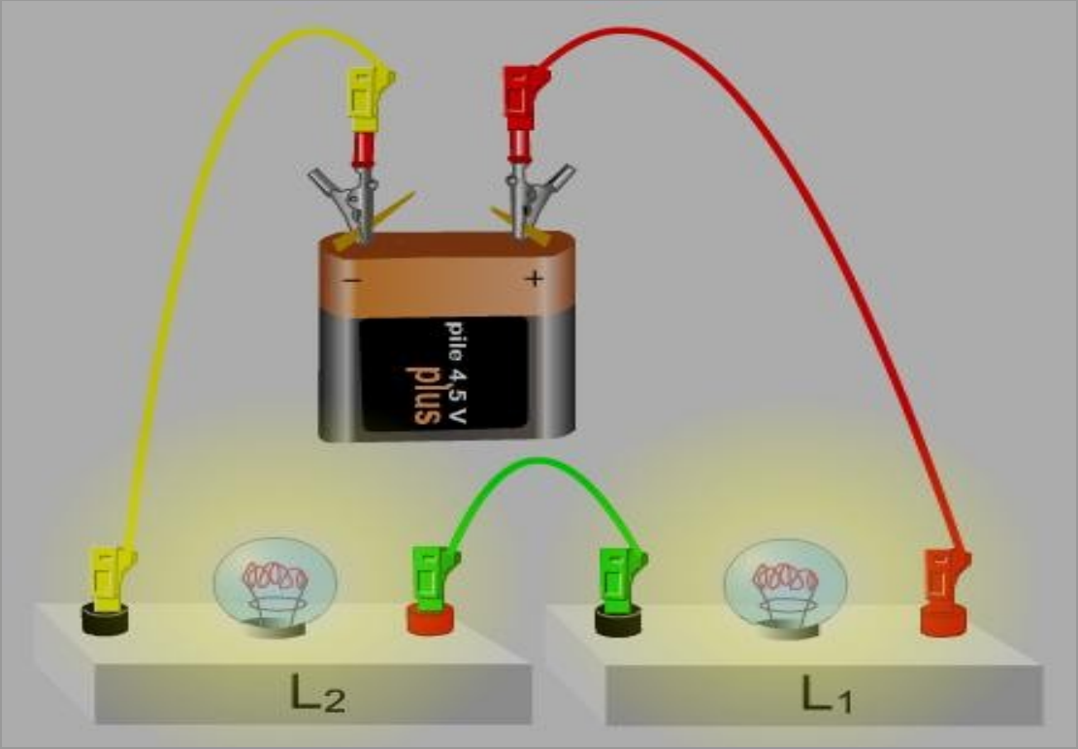
1. On dévisse L1. Que devient L2 ? (2 points)
........................................................................................................
2. Dans le montage en dérivation du cours, on dévisse une lampe.
Que devient l’autre lampe ? (2 points)
........................................................................................................
3. Complète avec « faible » ou « fort ». (2 points)
Dans les montages du cours, les lampes ont :
• un éclat ................................ dans le montage en série ;
• un éclat ................................ dans le montage en dérivation.

Exercice 4 Dessiner un circuit
Barème : 4 points
Dessine un circuit en série avec une pile et deux lampes.
Utilise les symboles du cours et ferme la boucle.
Pile : 1 point • Deux lampes : 1 point • Montage en série : 1 point
Boucle fermée : 1 point

Relis tes réponses avant de rendre ta copie.

